МИНИСТЕРСТВО НАУКИ И ВЫСШЕГО ОБРАЗОВАНИЯ
РОССИЙСКОЙ ФЕДЕРАЦИИ
Федеральное государственное бюджетное образовательное учреждение высшего образования

«Воронежский государственный технический университет»
(ФГБОУ ВО «ВГТУ», ВГТУ)

Факультет информационных технологий и компьютерной безопасности
Кафедра систем управления и информационных технологий в строительстве

Отчет по практической работе № 10
по дисциплине: «Инструментальные средства разработки (визуальные среды программирования)»

Выполнил студент: Яковлев В.А.
Группа: бИПТ-251
Руководитель: доцент, к.т.н. Чернышова Е.В.
Работа защищена 2026г.
С оценкой
(подпись)

ПРАКТИЧЕСКАЯ РАБОТА №10
Анимация kivy

Цель работы: изучить и получить навыки в работе с фреймворком kivy с библиотекой KivyMD

Ход работы

Установим фреймворк kivy, а также библиотеку KivyMD (рис 1.)

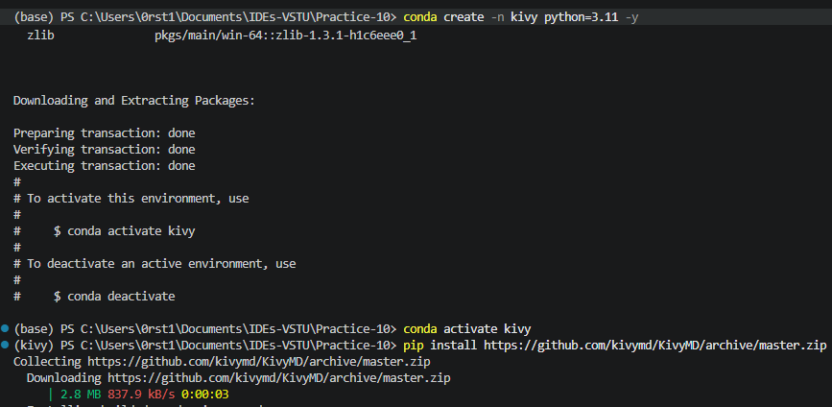
Рисунок 1 — Установка Kivy, KivyMD

Далее, создадим новый проект CallScreen со структурой каталогов, отображенной на рисунке 2.

Рисунок 2 — Каталог созданного проекта

Реализуем класс экрана для тестового приложения в файле callscreen.py (рис. 3)

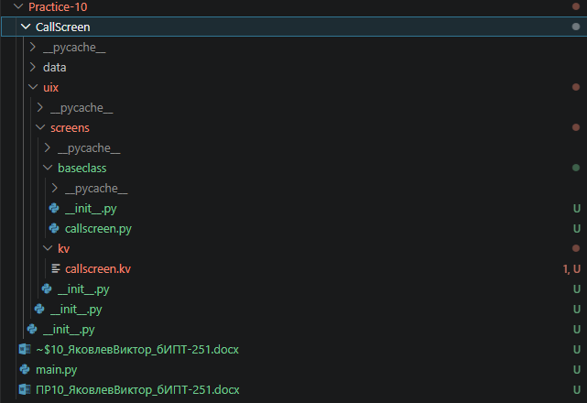
Рисунок 3 — Код callscreen.py

В файле main.py будет создан TestCallSCreen, который наследуется от класса MDApp с обязательным методом build, который должен возвращать виджет или слой, для отображения его на экране (рис. 4).

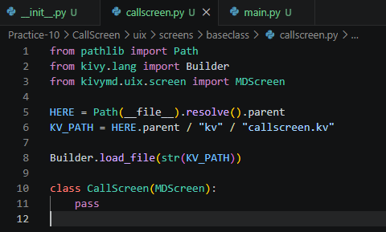
Рисунок 4 — Код main.py

В итоге будет выведен обычное окно приложения (рис. 5)

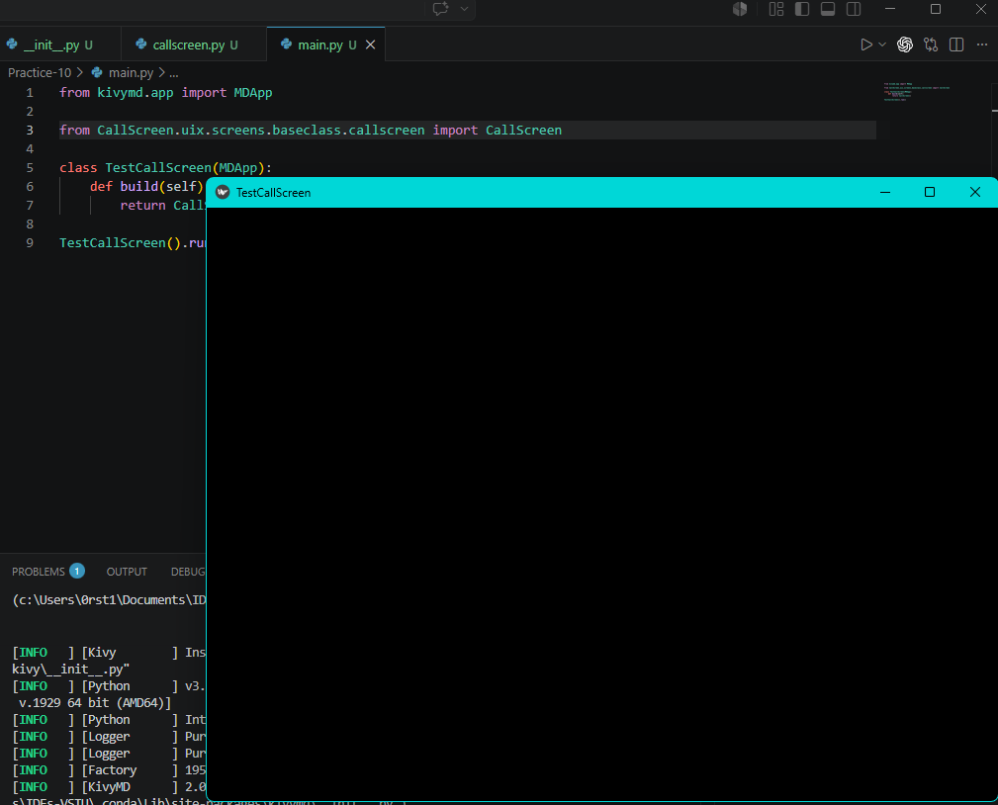
Рисунок 5 — Окно приложения
Изменим файл callscreen.kv, создав в окне титульное изображение (рис. 6)

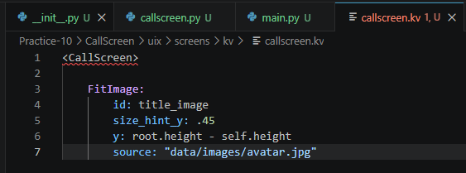
Рисунок 6 — Код callscren.kv

Запустим приложение и увидим результат внесенных изменений (рис. 7)

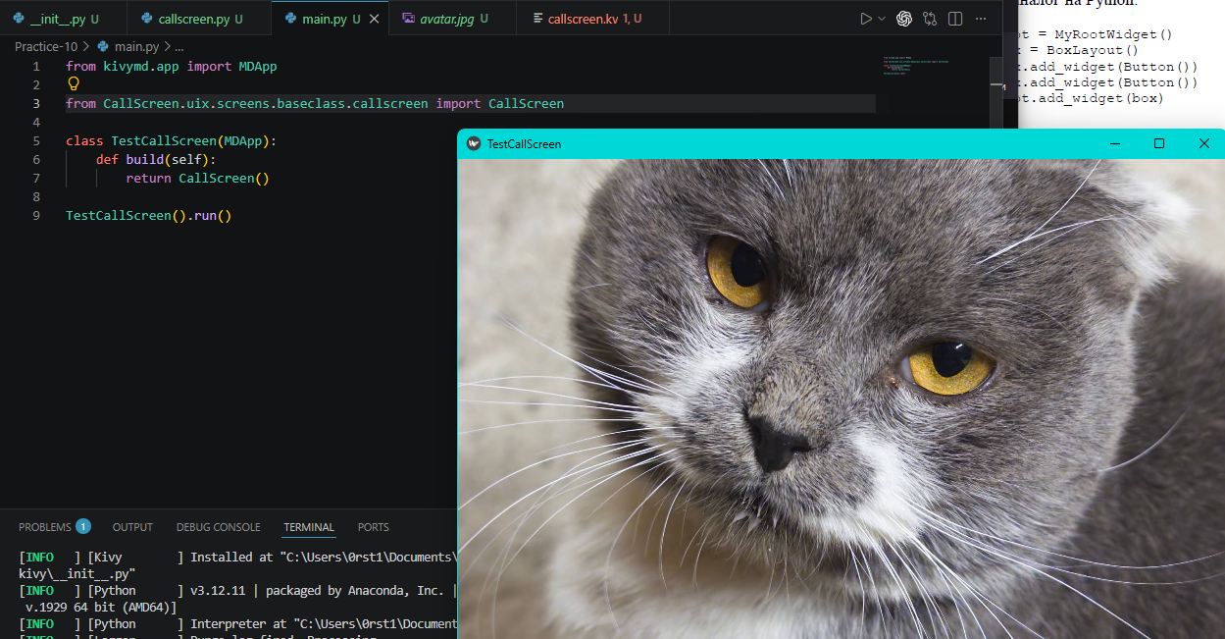
Рисунок 7 — Окно приложения

Добавим кнопку в экран по нажатию которой будут вызываться методы анимации из Python класса CallScreen, а файле callscreen.py создадим метод animation_title_image, в котором будем анимировать титульное изображение (рис. 8)

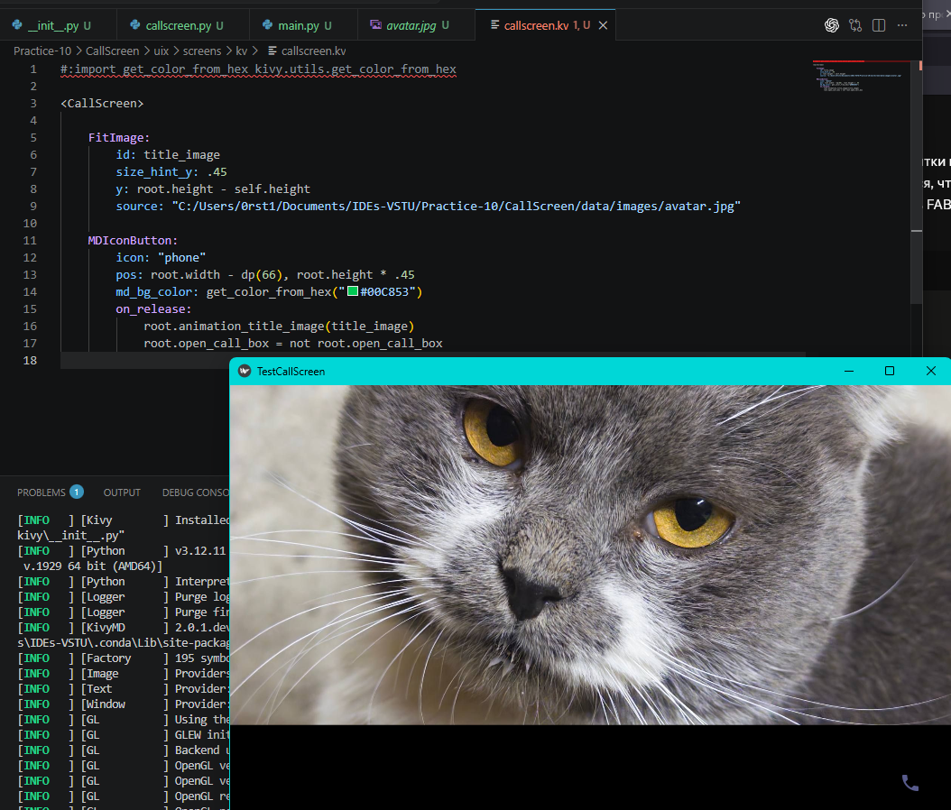
Рисунок 8 — Код файла callscreen.kv и окноп приложения

Добавим blur-эффект к титульному изображению. Поместим виджет титульного изображения в EffectWidget (рис. 9)

